1 - DEFINIÇÕES INICIAIS
1.1 TIPO DE PESQUISA
Marque abaixo (apenas um) o tipo da pesquisa efetuada:

[X] Pesquisa feita em site [ ] Pesquisa feita em negócio/empresa

1.2 DADOS DA PESQUISA FEITA EM SITE
Endereço do site: https://sorridents.com.br

Descrição do negócio com base na pesquisa:

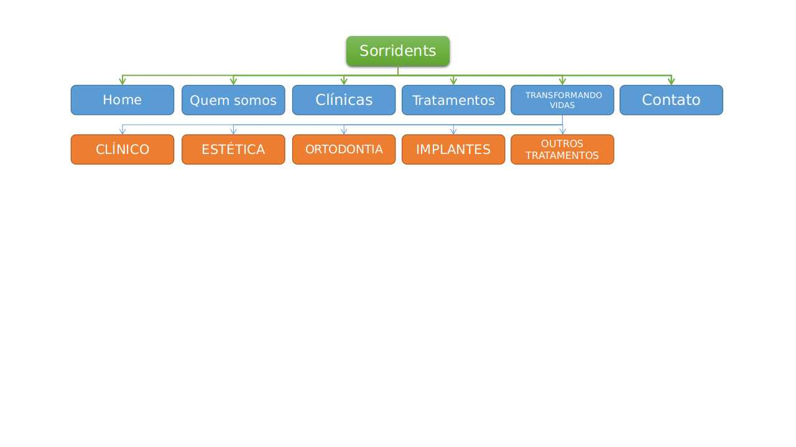
A Clínica odontológica Sorridents tem uma navegação fácil e intuitiva, na home podemos acessar com
facilidade os serviços prestados e bem detalhados, explicando cada um deles separado em categorias
- Clinico
- Tratamentos
- Ortodontia
- Implantes
- Outros tratamentos
O site ainda fornece uma pagina para contato, não só fornecendo os contatos, mas também colhendo dados
do cliente para um contato futuro.
1.3 DADOS DA PESQUISA FEITA COM BASE NUM NEGÓCIO/EMPRESA

1.4 TABELAS PROPOSTAS

Insira aqui as propostas individuais (de cada aluno) de tabelas para o gerenciamento do negócio:

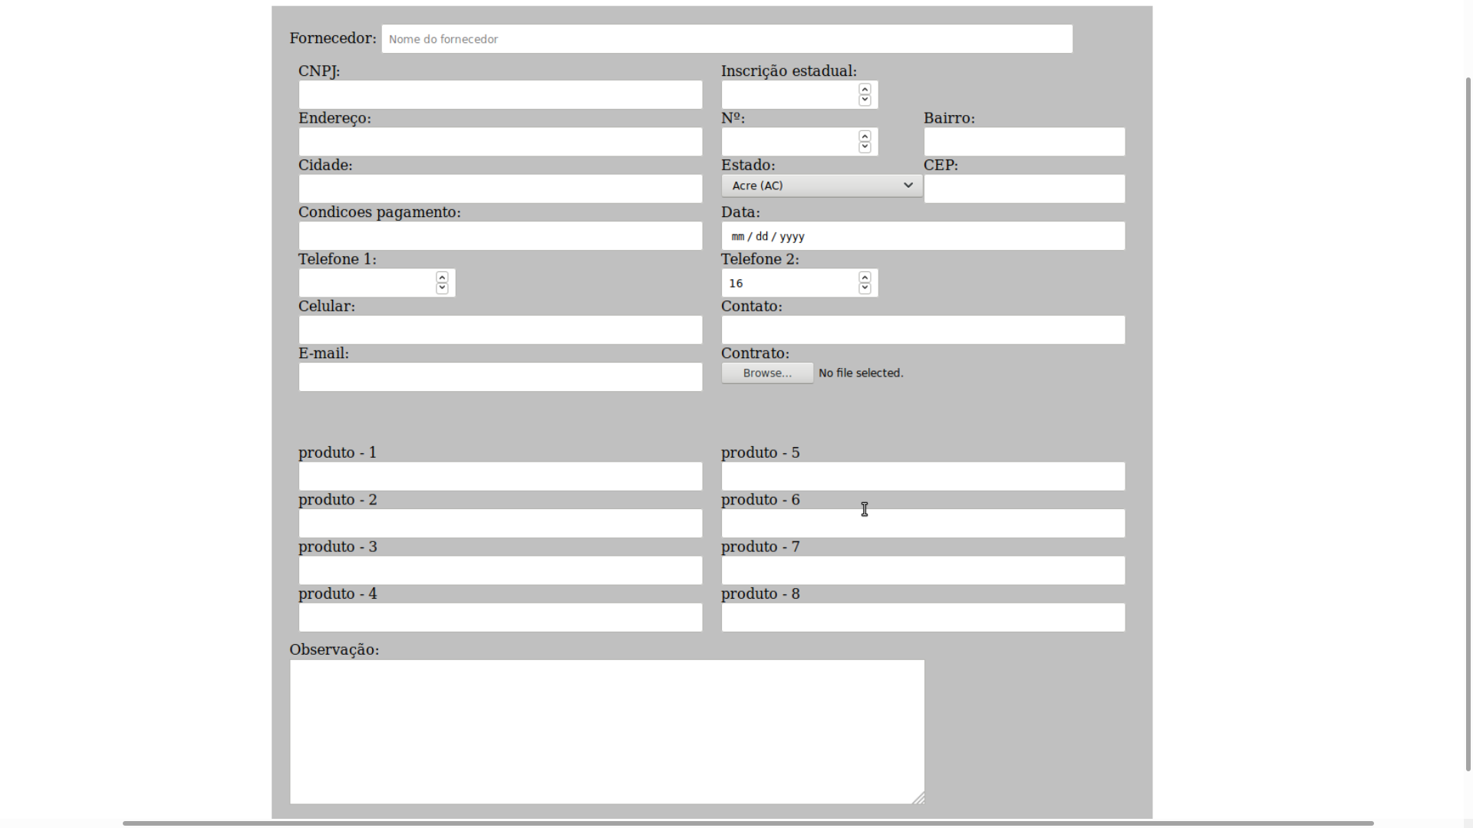
A análise feita neste site permitiu melhor compreender quais tabelas/cadastros seriam necessários para o gerenciamento do negócio.

De acordo com a equipe, fiquei responsável pelas seguintes tabelas:
- Cadastro de pacientes

Nome | Objetivo/Descrição
Cadastro de Fornecedores | Nesta tabela ficarão os dados dos fornecedores.
Tabelas dos meus colegas

1.4 WIREFRAME DE TELAS

1.5 ESTRUTURA DAS TABELAS DE MINHA RESPONSABILIDADE

Campos da Tabela: cadastro de fornecedores

Nome | tipo | Tamanho | Observações
nome | VARCHAR | 80 | Nome do fornecedor
nomeFantasia | VARCHAR | 80 | Nome fantasia do fornecedor
cnpj | CHAR | 18 | CNPJ do fornecedor
ie | CHAR | 15 | Inscrição Estadual do fornecedor
endereco | VARCHAR | 80 | Endereço do fornecedor - Chave estrangeira
numero | CHAR | 5 | Numero do estabelecimento
bairro | VARCHAR | 20 | bairro
cep | INT | 9 | Código de endereçamento postal
estado | VARCHAR | 30 | Estado em que a empresa é localizada
ddd | CHAR | 2 | Discagem direta a distancia do fornecedor
telefone1 | CHAR | 10 | Telefone 1 do fornecedor
telefone2 | CHAR | 10 | Telefone 2 do fornecedor
celular | CHAR | 11 | Celular do fornecedor
email | VARCHAR | 80 | Email do fornecedor
formaPagamento | VARCHAR | 20 | Formas de pagamento que o fornecedor utiliza
Data | DATE |  | Data da transação/pedido
contato | VARCHAR | 20 | Nome do vendedor
produto1 | VARCHAR | 20 | Primeiro produto
produto2 | VARCHAR | 20 | Segundo produto
produto3 | VARCHAR | 20 | Terceiro produto
produto4 | VARCHAR | 20 | Quarto produto
produto5 | VARCHAR | 20 | Quinto produto
produto6 | VARCHAR | 20 | Sexto produto
produto7 | VARCHAR | 20 | Sétimo produto
produto8 | VARCHAR | 20 | Oitavo produto
obrservacao | TEXT |  | Caixinha destinada a observações complementares
contrato |  |  | Contrato de prestação de serviços (se houver)

1.6 COMANDO DE CRIAÇÃO DA TABELA

USE sistema;

CREATE TABLE fornecedores (
fornecedor VARCHAR(80),
cnpj CHAR(18),
inscricaoEstadual CHAR(15),
endereco VARCHAR(80),
numero INT(5),
bairro VARCHAR(20),
cep INT(9),
estado VARCHAR(30),
telefone1 CHAR(10),
telefone2 CHAR(10),
celular CHAR(11),
email VARCHAR(80),
formaPagamento VARCHAR(20),
dataDaCompra DATE,
contato VARCHAR(20),
produto1 VARCHAR(20),
produto2 VARCHAR(20),
produto3 VARCHAR(20),
produto4 VARCHAR(20),
produto5 VARCHAR(20),
produto6 VARCHAR(20),
produto7 VARCHAR(20),
produto8 VARCHAR(20),
observacao TEXT,
contrato

);

1.7 LISTAGEM DE DADOS

Listagem proposta para visualizar dados da Tabela de fornecedores:
fornecedor cnpj inscricaoEstadual endereco numero bairro cep estado telefone1 telefone2 celular e-mail formaPagamento dataDaCompra contato produto1 produto2 produto3 produto4 produto5 produto6 produto7 produto8 observação contrato
dente de ouro 1012144554/1000 78956 Avenida Celso Garcia 5000 Tatuape 1165498723 1165478998 11912345678 dreis@gmail.com Boleto 2019-05-02 Cuca cabeludo dentatura

1.8 EXEMPLOS DE COMANDOS

Inserçao de novos fornecedores:

INSERT INTO fornecedores VALUES (
dente de ouro,
1012144554/1000,
78956,
Avenida Celso Garcia,
5000,
Tatuape,
1165498723,
1165478998,
11912345678,
dreis@gmail.com,
Boleto,
2019-05-02,
Cuca,
dentatura
);

